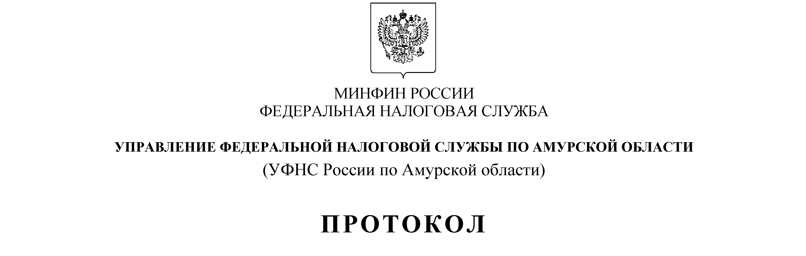
заседания Общественного совета при Управлении Федеральной налоговой службы по Амурской области

19 сентября 2017 года №__

Присутствовали:

Члены Общественного совета при УФНС России по Амурской области
1. Белобородов  Борис Леонидович |  | председатель Амурского регионального отделения Общероссийской общественной организации «ОПОРА РОССИИ»
2. Гордиенко  Ольга Сергеевна |  | выпускающий редактор газеты «Амурская правда»
3. Плутенко  Андрей Долиевич |  | ректор Амурского государственного университета
4. Семашко  Николай Николаевич |  | генеральный директор издательского дома «Дважды Два»
5. Билько  Андрей Михайлович |  | старший преподаватель кафедры «Экономика и организация» Дальневосточного государственного аграрного университета
6. Маркитан  Юрий Васильевич |  | председатель комиссии по социально-экономическому развитию при Общественной палате Амурской области, директор ООО «Тындинская нефтяная компания»
7. Максимова  Татьяна Викторовна |  | главный бухгалтер ООО «Декларант-Сервис», директор ООО «Аудит-Дальний Восток», аудитор ЗАО «Консультант-Аудит»

Представители УФНС России по Амурской области
1. Астайкина Елена Сергеевна |  | руководитель
2. Трошин Алексей Геннадьевич |  | заместитель руководителя
3. Глущенко Светлана Александровна |  | заместитель руководителя
4. Приезжих Татьяна Владимировна |  | начальник отдела работы с налогоплательщиками

ПОВЕСТКА ДНЯ:

1. Организационные вопросы деятельности Общественного совета при Управлении Федеральной налоговой службы по Амурской области (выборы председателя Общественного совета, выборы ответственного секретаря Общественного совета, утверждение Плана-графика рассмотрения общественно - значимых вопросов до конца 2017 года) (руководитель Управления Е.С. Астайкина, председатель Общественного совета при УФНС России по Амурской области Б.Л. Белобородов).

2. Об итогах работы налоговых органов Амурской области за 1 полугодие 2017 года и основных задачах до конца текущего года (заместитель руководителя Управления А.Г. Трошин)
3. Налоговая служба Амурской области: наша цель – стать доступнее, понятнее и ближе к налогоплательщикам (начальник отдела работы с налогоплательщиками Управления Т.В. Приезжих):
- об организации и проведении публичных обсуждений результатов правоприменительной практики налоговых органов и руководств по соблюдению обязательных требований в части налогового контроля (камеральные и выездные налоговые проверки), а также в части контроля и надзора за соблюдением законодательства Российской Федерации о применении контрольно-кассовой техники, в том числе за полнотой учета выручки в организациях и у индивидуальных предпринимателей;
- о реализации Плана мероприятий по улучшению показателей Национального рейтинга состояния инвестиционного климата в Амурской области (работа с деловыми объединениями Амурской области, организация круглых столов);
- о реализации плана мероприятий по повышению финансовой грамотности населения области (уроки налоговой грамотности, дни открытых дверей и др.)

4. Подведение итогов заседания Общественного совета.

Выступили:
1. Руководитель Управления Е.С. Астайкина
2. Председатель Амурского регионального отделения Общероссийской общественной организации «ОПОРА РОССИИ» Б.Л.Белобородов.
3. Заместитель руководителя Управления А.Г. Трошин
4. Начальник отдела работы с налогоплательщиками Управления Т.В. Приезжих
5. Члены Общественного совета.
…………………………………………………………………….
Решили:
- Принять к сведению доклады руководителя УФНС России по Амурской области Е.С. Астайкиной, заместителя руководителя УФНС России по Амурской области А.Г. Трошина и начальника отдела работы с налогоплательщиками Т.В.Приезжих;
- Обеспечить участие членов Общественного совета в организации и проведении публичных обсуждений результатов правоприменительной практики налоговых органов и руководств по соблюдению обязательных требований в части налогового контроля (камеральные и выездные налоговые проверки), а также в части контроля и надзора за соблюдением законодательства Российской Федерации о применении контрольно-кассовой техники, в том числе за полнотой учета выручки в организациях и у индивидуальных предпринимателей, которое запланировано Управлением на 05.10.2017 года;
- Членам Общественного совета оказывать всестороннюю помощь Управлению при реализации Плана мероприятий по улучшению показателей Национального рейтинга состояния инвестиционного климата в Амурской области и плана мероприятий по повышению финансовой грамотности населения области (уроки налоговой грамотности, дни открытых дверей и др.)

Председатель Общественного совета |  | Б.Л. Белобородов
Секретарь Общественного совета
Начальник отдела работы
с налогоплательщиками Т.В. Приезжих

